课程实验报告
课程名称 | 数据结构 | 班级 |  | 实验日期 | 2023.11.10
姓名 |  | 学号 |  | 实验成绩
实验名称 | 实验一 顺序表和链表的实现和应用
实  验  目  的  及  要  求 | - 学会使用顺序表来解决集合运算相关操作；  - 掌握集合的并、交运算的实现；  - 掌握链表各种基本操作的组合式应用；  - 进一步学会使用链表解决各种相关的问题；  - 培养算法改进能力和解决实际问题的能力；  - 培养学生遇到复杂问题不畏困难、勇于探究的精神。
实  验  环  境 | 操作系统：Windows 11  开发环境： Visual Studio 2022
实  验  内  容 | - 编写一个完整的程序，实现顺序表的生成、插入、删除、输出等基本运算。  （1）建立一个顺序表，含有n个数据元素。  （2）输出顺序表。  （3）在顺序表中删除值为x的结点或者删除给定位置i的结点。  （4）实现把该表中所有奇数排在偶数之前，即表的前面为奇数，后面为偶数。  （5）输入整型元素序列，利用有序表插入算法建立一个有序表。  （6）利用算法5建立两个非递减有序表A和B，并把它们合并成一个非递减有序表C。  （7）在主函数中设计一个简单的菜单，分别测试上述算法。  - 使用单链表模拟下面场景：某运煤车从内蒙古运送一火车煤南下，到山西后又增加若干车厢的煤炭，途径湖北时，卸掉若干车厢的煤炭，剩下的煤炭全部运往广东。要求包含：  - 创建单链表  - 单链表的初始化  - 查找第i个结点的位置  - 在单链表的第i个位置插入元素  - 单链表的删除  - 单链表的输出
调  试  过  程  及  实  验  结  果 | 实验一：  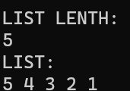  初始化O(n)  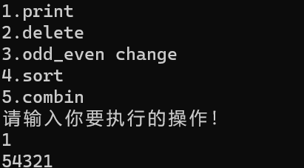  输出O(n)  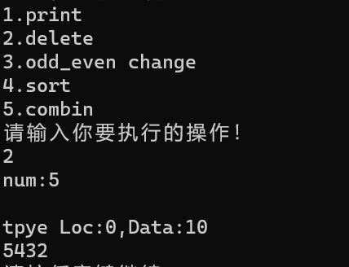  按位删除O(n)  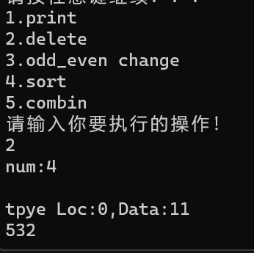  按值删除O(n)  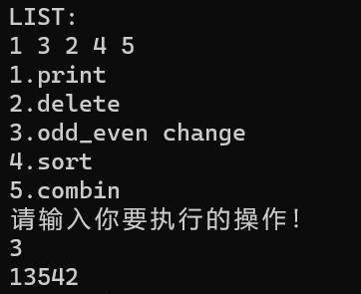  奇偶数排序  BF：时间：O(n)空间：O(n)  优化后：时间O(n)空间：O(1)  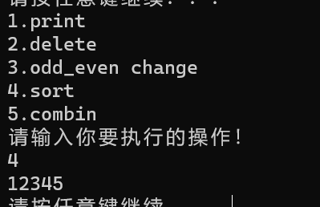  排序O(nlogn)(快排)  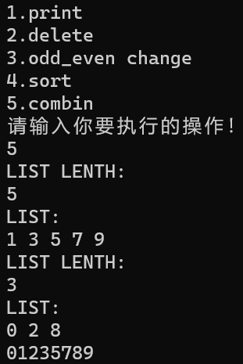  组合 时间：O(n) 空间：O(n)  实验二：  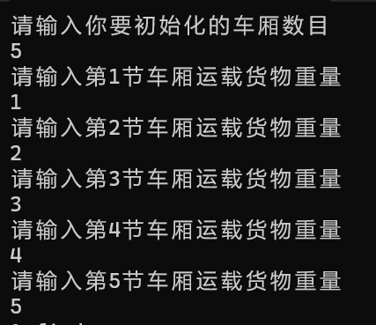  O(n)  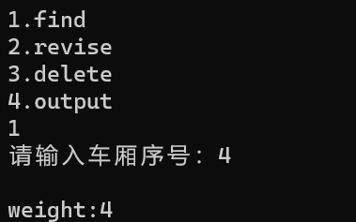  O(n)  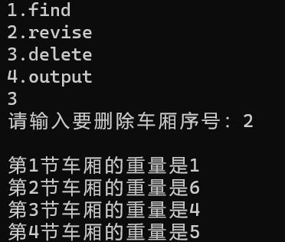  O(n)  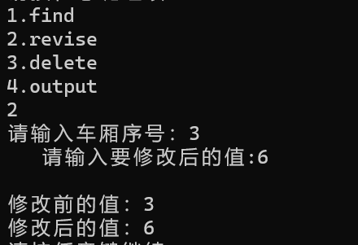  O(n)  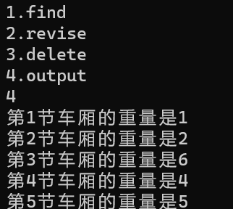  时间复杂度：O(n)
总  结 | 实验一：尝试新的做法，采用算法对时间和空间复杂度进行优化，体会到了顺序表使用时删除的不便。  实验二：继续运用链表相关知识，熟悉了结构体以及链表类的创建。但在过程中也出现了野指针等问题，通过函数调试，最终解决。通过实验二，我对指针的应用更加熟练。
附  录 | //实验一  #include <iostream>  #include <algorithm>  using namespace std;  class List  {  public:  List(int);  void List_Print();  void List_Delete();  void change();  void Sort();  int GetLenth();  int* m_head;  private:  int m_lenth;  };  void Combin();  List::List(int lenth = 0)  {  int flag = 1;  if (lenth == 0)  {  cout << "LIST LENTH:" << endl;  cin >> lenth;  flag = 0;  }  m_lenth = lenth;  m_head = new int[lenth + 1];  if (!m_head) exit(1);  for (int i = 0; i < lenth + 1; i++) m_head[i] = 0;  if(flag==0)  {  cout << "LIST:" << endl;  for (int i = 0; i < lenth; i++) cin >> m_head[i];  }  }  void List::List_Print()  {  for (int i = 0; i < m_lenth; i++) cout << m_head[i];  cout << endl;  }  void List::List_Delete()  {  int num; int flag;  cout << "num:";  cin >> num;  cout << endl << "tpye Loc:0,Data:1";  cin >> flag;  int temp = -1;  switch (flag)  {  case 0:  for (int i = --num; i < m_lenth; i++) m_head[i] = m_head[i + 1];  m_lenth--;  break;  case 1:  for (int i = 0; i < m_lenth; i++)  {  if (m_head[i] == num)  {  temp = i;  break;  }  }  if (temp != -1)  for (int i = temp; i < m_lenth; i++) m_head[i] = m_head[i + 1];  else  cout << "wrong input" << endl;  m_lenth--;  break;  default:  cout << "wrong input" << endl; return;  }  }  void List::change()  {  int Hflag = 0, Bflag = m_lenth; int temp = 0;  bool HBOOL = false; bool BBOOL = false;  while(Hflag<Bflag)  {  if (HBOOL && BBOOL)  {  temp = m_head[Hflag];  m_head[Hflag] = m_head[Bflag];  m_head[Bflag] = temp;  Hflag++; Bflag--;  }  if (m_head[Hflag] % 2 == 1) Hflag++;  else HBOOL = true;  if (m_head[Bflag] % 2 == 0) Bflag--;  else BBOOL = true;  }  }  void List::Sort()  {  sort(m_head, m_head + m_lenth);  }  int List::GetLenth()  {  return m_lenth;  }  void Combin()  {  List LIST1;  List LIST2;  List FINLIST(LIST1.GetLenth() + LIST2.GetLenth());  int flag = 0, L1flag = 0, L2flag = 0;  LIST1.Sort(); LIST2.Sort();  while (L1flag < LIST1.GetLenth() && L2flag < LIST2.GetLenth())  {  if (LIST1.m_head[L1flag] <= LIST2.m_head[L2flag])  {  FINLIST.m_head[flag] = LIST1.m_head[L1flag];  flag++; L1flag++;  }  else  {  FINLIST.m_head[flag] = LIST2.m_head[L2flag];  flag++; L2flag++;  }  }  while (L1flag < LIST1.GetLenth())  {  FINLIST.m_head[flag] = LIST1.m_head[L1flag];  flag++; L1flag++;  }  while (L2flag < LIST2.GetLenth())  {  FINLIST.m_head[flag] = LIST2.m_head[L2flag];  flag++; L2flag++;  }  FINLIST.List_Print();  }  void Menu() //菜单栏  {  cout << "1.print" << endl;  cout << "2.delete" << endl;  cout << "3.odd_even change" << endl;  cout << "4.sort" << endl;  cout << "5.combin" << endl;  cout << "请输入你要执行的操作！" << endl;  }  int main()  {  List LIST;  int select;  while (1) //利用while循环，实现程序的一直运行  {  Menu();  cin >> select;  switch (select) //运用switch分支  {  case 1:  {  LIST.List_Print();  break;  }  case 2:  {  LIST.List_Delete();  LIST.List_Print();  break;  }  case 3:  {  LIST.change();  LIST.List_Print();  break;  }  case 4:  {  LIST.Sort();  LIST.List_Print();  break;  }  case 5:  {  Combin();  break;  }  default:  cout << "输入有误！" << endl;  }  system("pause");  }  }  //实验二：  #include<iostream>  using namespace std;  struct Node  {  int data;  Node* next;  };  class LinkList  {  public:  Node* Head;  public:  LinkList();  ~LinkList();  void Init();  void Find();  void Change();  void Delete();  void Print();  void Menu();  };  LinkList::LinkList() { Head = NULL; }  LinkList::~LinkList() {  Node* Temp = NULL;  while (Head != NULL)  {  Temp = Head;  Head = Head->next;  delete Temp;  }  }  void LinkList::Init()  {  Head = new(Node);  Head->next = NULL;  Node* Head_temp = Head;  cout << "请输入你要初始化的车厢数目" << endl;  int n;  cin >> n;  int M;  for (int i = 1; i <= n; i++)  {  cout << "请输入第" << i << "节车厢运载货物重量" << endl;  cin >> M;  Node* node = new(Node);  node->data = M;  node->next = NULL;  Head_temp->next = node;  Head_temp = node;  }  }  void LinkList::Find()  {  cout << "请输入车厢序号：";  int i;  cin >> i;  cout << endl;  Node* Head_temp = Head->next;  int count = 1;  while (Head_temp != NULL)  {  if (count++ == i)  cout << "weight:" << Head_temp->data << endl;  Head_temp = Head_temp->next;  }  }  void LinkList::Change()  {  cout << "请输入车厢序号：";  int i;  cin >> i;  cout << " 请输入要修改后的值:";  int data;  cin >> data;  cout << endl;  Node* Head_temp = Head->next;  int count = 1;  while (Head_temp != NULL)  {  if (count++ == i)  {  cout << "修改前的值：" << Head_temp->data << endl;;  Head_temp->data = data;  cout << "修改后的值：" << Head_temp->data << endl;  }  Head_temp = Head_temp->next;  }  }  void LinkList::Delete()  {  cout << "请输入要删除车厢序号：";  int i;  cin >> i;  cout << endl;  Node* Head_temp = Head->next;  Node* Head_Temp = Head;  int count = 1;  while (Head_temp != NULL)  {  if (count++ == i)  {  Head_Temp->next = Head_temp->next;  delete Head_temp;  break;  }  Head_Temp = Head_temp;  Head_temp = Head_temp->next;  }  Print();  }  void LinkList::Print()  {  Node* Head_temp = Head->next;  int i = 1;  while (Head_temp != NULL)  {  cout << "第" << i++ << "节车厢的重量是" << Head_temp->data << endl;  Head_temp = Head_temp->next;  }  }  void LinkList::Menu()  {  cout << "1.find" << endl;  cout << "2.revise" << endl;  cout << "3.delete" << endl;  cout << "4.output" << endl;  }  int main()  {  LinkList m_list;  int select;  m_list.Init();  while (1) //利用while循环，实现程序的一直运行  {  m_list.Menu();  cin >> select;  switch (select) //运用switch分支  {  case 1:  {  m_list.Find();  break;  }  case 2:  {  m_list.Change();  break;  }  case 3:  {  m_list.Delete();  break;  }  case 4:  {  m_list.Print();  break;  }  default:  cout << "输入有误！" << endl;  }  system("pause");  }  }

